四足机器人导航避障任务报告
  - 基于 ROS2 Jazzy 与 Gazebo Harmonic 的
Lite3 四足机器人导航仿真

课程 机器人操作系统
项目 Lite3 ROS2 Navigation Simulation
项目账号 STAR-626
报告日期 2026年10月19日
对应代码版本 14d56d9
项目 GitHub 仓库

摘要
本项目面向车间通道与仓储巡检中的自主通行需求，以云深处 Lite3 四足机器人为对象，在 Ubuntu 24.04、ROS2 Jazzy、Gazebo Harmonic 和 RViz2 环境下，构建从用户目标输入到机器人执行的导航仿真系统。项目复用 DeepRoboticsLab 官方部署仓库提供的预训练运动策略，将底层关节运动与上层导航分离：强化学习策略负责基础行走，ROS2 负责状态与通信组织，Nav2 负责全局规划和局部避障。
系统已形成目标提交、任务管理、全局路径规划、局部速度控制、UDP 运动执行、里程计反馈和三维雷达感知的闭环。感知部分以三维点云为输入，进行扫描时刻坐标变换、地面与自身过滤、邻域支持和连续帧确认，向全局与局部代价地图提供障碍、清除射线及短期运动预测。全局使用 Smac State Lattice，局部使用 Rotation Shim、MPPI 及近目标 RPP；任务层提供有限重规划、后台路线优化、取消、停止和分类结果。
开发记录包含平地行走、仓库目标导航、临时箱子绕行、持续移动箱子以及地图清除和路线交接的成功用例。不同测试对应不同配置，不能视为最新版本的统一成功率。当前仍存在多箱遮挡条件下全局障碍记录波动、路线反复切换等问题，根因尚未定位。本阶段的主要成果是建立可复现、可观察、可扩展的课程工程系统；后续将重点提高感知和导航稳定性，再扩展实时建图、复杂地形和自然语言任务入口。
关键词 四足机器人 ROS2 Gazebo 强化学习 三维激光雷达 Nav2 动态避障

报告范围
本报告描述截至2026年10月19日的阶段实现，代码基线为私有仓库提交14d56d9。已有功能、历史实测、独立模块验证和后续计划分别说明；未开展实机部署、现场工业验收或完整强化学习训练。

目录
一 工业背景 4
应用场景与任务需求 / 项目范围与评价思路
二 机器人与平台选择 6
Lite3模型与预训练策略 / ROS2和仿真工具及资源管理
三 方案设计框架 8
分层架构与节点职责 / Topic Service Action与坐标系统
四 运动控制 12
ROS速度到关节动作 / 模式互斥与超时停止和安全检查
五 雷达感知与障碍检测算法 14
三维扫描与地面剔除 / 障碍标记清除和动态预测
六 任务设置与路径规划 18
任务入口与状态机 / 全局规划局部控制与重规划
七 任务结果与总结 22
实验记录与结果边界 / 问题分析和后续工作
文末附参考资料及复现实验操作。Word左侧导航窗格可按各级标题定位内容。

一 工业背景

1.1 车间与仓储环境中的通行需求
工业巡检和仓储场景通常包含货架、设备、狭窄通道以及临时堆放物。机器人需要从一个位置前往另一个位置，在途中保持对障碍物的感知，并在道路发生变化时调整运动。对课程项目而言，这类场景能够同时检验机器人描述、仿真、ROS2通信、坐标变换、路径规划、控制和任务管理等知识。
本项目选取仓库式环境作为车间通道的仿真代表。预先存在的墙体与货架构成静态布局；执行途中加入的箱子构成地图之外的新障碍；能够持续运动的箱子则用于模拟具有时间变化特征的障碍。三类对象对应不同的处理问题，不能只验证静态地图上的绕行就认为完成动态避障。

1.2 四足平台的应用价值与研究边界
相对于依靠轮地连续接触的移动方式，四足结构在台阶、地面不平和局部支撑条件变化时具有进一步研究的价值。但四足平台能否实际通过某种地形，取决于运动策略、足端接触、机器人尺寸和仿真参数，不能仅凭外形作出保证。本项目首先在平地仓库中完成导航闭环，再考虑轻微起伏；大台阶、陡坡和危险地形识别属于后续工作。
为把课程精力集中在机器人操作系统与导航工程，项目不从零实现步态生成、足端轨迹、逆运动学、全身模型预测控制或强化学习训练。我们采用已有运动策略作为基础移动能力，在其上建立面向任务的导航系统。这里的Nav2 MPPI是机身速度层控制器，与用于生成四足关节动作的底层运动控制并非同一层。

1.3 任务目标与功能需求
表1 任务需求与处理方式
需求 | 具体内容 | 本阶段处理方式
目标到达 | 给定终点位置和朝向，从实际位置出发 | 终端坐标或Gazebo选点；任务Action
静态绕行 | 避开已知墙体和货架 | 预制地图与全局规划
临时障碍 | 执行途中出现地图外箱子 | 三维雷达更新costmap，局部绕行或恢复
持续变化 | 障碍随时间移动或移走 | 短期预测、清除射线与路线优化
异常终止 | 无路、阻塞、无效目标、取消等 | 有限尝试、停止锁定和分类结果
观察与复现 | 显示地图、扫描、路线和任务状态 | RViz、运行日志、代码与参数归档

1.4 评价思路
评价不只观察“机器狗是否动起来”，还需要判断目标是否到达、是否与测试障碍接触、任务是否按规则停止、地图记录是否随障碍变化正确更新，以及故障后是否会被旧指令意外重新驱动。到达误差、任务耗时和重规划次数均有意义，但必须对应明确场景和代码配置。当前记录是若干测试用例，不足以建立大样本成功率或给出工业可靠性结论。

二 机器人与平台选择

2.1 Lite3模型与资源来源
机器人平台选用 DeepRobotics Lite3。项目整理官方URDF和STL资源，构建lite3_description包，包含机身、髋部、大腿、小腿等网格及十二个腿部关节。四条腿分别为前左FL、前右FR、后左HL、后右HR，每条腿由HipX、HipY和Knee三个关节构成。URDF负责描述部件关系、关节、惯性及几何信息，mesh提供可视化外形。资源来源和再分发许可均在仓库中保留。[2]
项目同时保存原始URDF、ROS包路径适配版本与Gazebo适配版本，避免后续调整导致失去原始模型依据。模型导入成功只代表几何与关节能够被仿真器加载，并不意味着它已经具有站立或自主移动能力；运动闭环还需要关节驱动、状态反馈及策略执行。

2.2 预训练运动策略的选择
基础移动使用DeepRoboticsLab的Lite3_rl_deploy官方部署项目及其附带policy.onnx策略，固定上游版本为1c4a8f14c9c531903fa5a26783e3f9b99d1039d9。策略来源是官方公开部署仓库，不是我们重新训练的模型，也没有把社区其他机器人策略直接套用到Lite3。本项目所做工作是模型与接口适配、ROS速度接入、初始化问题处理及Gazebo执行联调。[3]
策略在演示期间由ONNX Runtime进行推理，输入机器人状态和期望速度，输出关节动作。训练与推理必须区分：训练需要采样、奖励设计和参数优化，推理只是加载已经确定的网络权重。本阶段没有训练曲线、训练轮次或自行训练性能数据，因此不把“采用强化学习策略”写成“完成强化学习训练”。

2.3 软件环境与工具分工
表2 软件平台与分工
平台或工具 | 本项目中的用途 | 说明
Ubuntu 24.04 | 开发和运行操作系统 | 本机环境
ROS2 Jazzy | 节点、消息、通信、参数和启动 | 使用ament与colcon组织工程
Gazebo Harmonic | 机器人、仓库、碰撞和雷达仿真 | 最终演示环境
RViz2 | 显示TF、RobotModel、地图和执行路线 | 观察工具，不负责物理仿真
Nav2 | 全局规划、局部控制和costmap | 由任务节点调用规划与跟随Action
ONNX Runtime | 执行预训练运动网络 | 当前部署代码使用CPU会话
Git与GitHub | 版本、资源、配置与开发记录保存 | 私有仓库，排除生成目录

开发初期曾在官方MuJoCo示例中验证策略基础运行，但最终Gazebo系统不要求MuJoCo同时启动。Gazebo和MuJoCo不是在本项目中互相通信的两个仿真端；最终运行链路为Gazebo控制插件与rl_deploy经本机UDP交换机器人状态及关节控制。

2.4 仓库世界与导航地图
场景使用导入的large_warehouse.sdf及配套large_warehouse.pgm和YAML地图，来源记录为PalashMendhe/robotics-amr-ws的固定版本。SDF描述三维墙体、货架、光照和碰撞等内容；PGM是二维占据栅格图；YAML提供分辨率、原点及占据阈值。二者用途不同，不能认为Gazebo自动把整个三维世界直接交给Nav2。[9]
当前地图分辨率为0.05米，原点为(-5.6,-5.6,0)。静态地图提供已知布局，新增箱子通过传感器进入实时代价图。定位采用Gazebo真值转换得到的里程计，map与odom在此版本中以零变换对齐。这样便于课程阶段分离导航与定位问题，但也意味着尚未完成真实传感器定位或SLAM。

2.5 项目保存与许可管理
本地工作空间为/home/ma/lite3_ws，外部部署项目为/home/ma/Lite3_rl_deploy。GitHub保存六个源码包、模型、地图、配置、启动文件、必要策略、六份RL修改快照、恢复补丁和开发证据；build、install、log、虚拟环境、缓存和凭据不提交。新电脑需要恢复依赖并重新编译，不能把install目录当作源码备份。
官方模型和部署项目的BSD三条款声明、仓库场景的MIT声明以及派生Gazebo GUI配置的Apache许可文本均予以保留。仓库继续设为private；后续公开前还需再次核查策略权重附加条件和旧包的许可声明。该处理是项目资源管理的一部分，不代表取得上游的产品背书。

三 方案设计框架

3.1 分层架构与整体流程
系统按用户交互、任务管理、导航决策、运动执行和仿真感知组织。用户给出目标后，mission_manager检查总开关与目标合法性，向planner_server请求路线，再将完整Path发送给controller_server。控制器根据当前里程计和局部代价地图生成机身速度，经运动节点互斥检查后传入RL部署程序。RL把速度要求转成十二个关节的目标，Gazebo计算实际运动，状态又反馈给ROS2，构成闭环。[1]
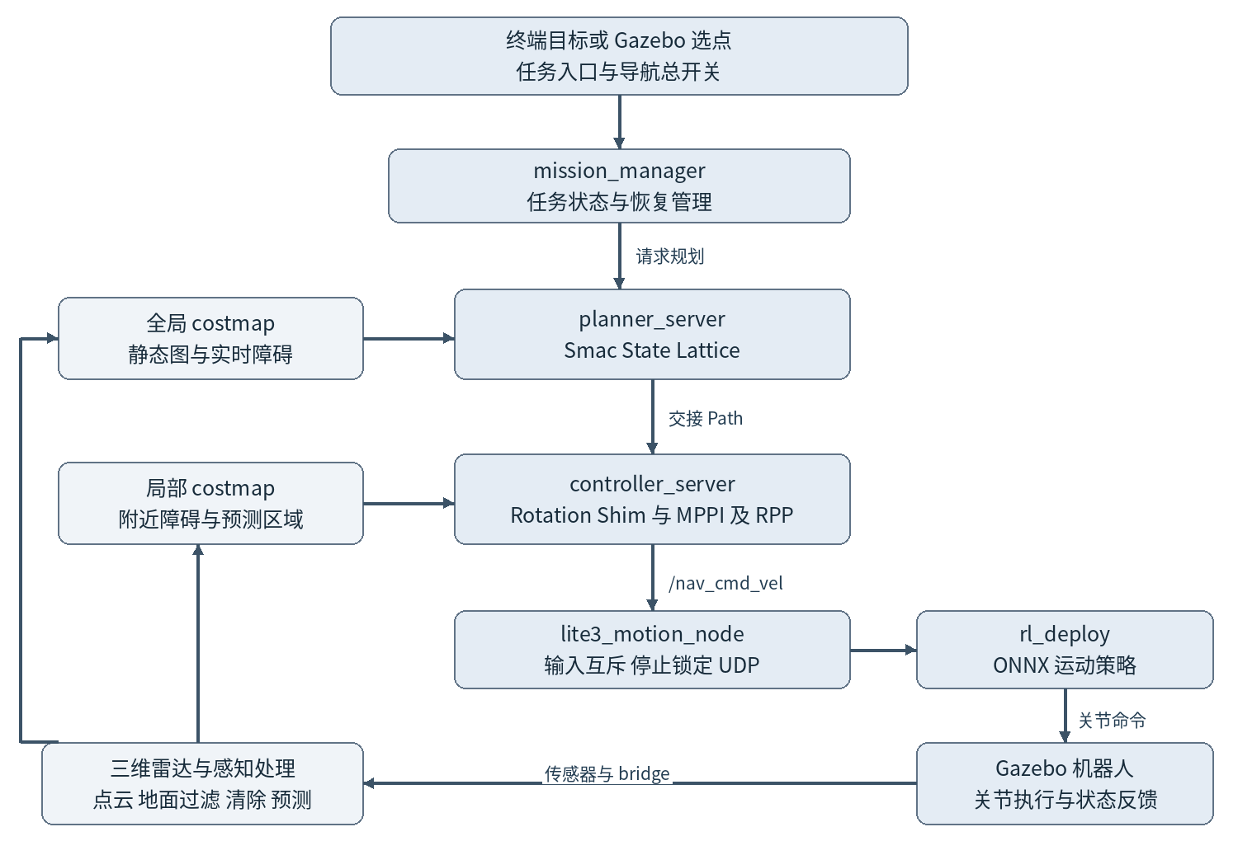
图1 当前系统主要数据流示意 箭头表示接口关系而非执行时延
规划与感知不是一次性先后执行。地图在机器人行走期间持续更新，局部控制持续计算速度；任务节点在受阻时执行恢复，也可在满足阈值时交接更短路线。整个流程由已有节点与插件协同完成，并没有为每个小功能都增加一个新的ROS2节点。

3.2 源码包与职责
表3 源码包职责
源码包 | 主要内容 | 运行职责
lite3_description | URDF、STL、RViz配置 | 描述机器人外形、关节和坐标关系
lite3_gazebo | 世界、地图、GUI插件及仿真启动 | 加载机器人和环境，提供选点及动态箱子
lite3_control | 关节接口插件、运动节点 | 速度互斥、停止、UDP、里程计与TF
lite3_interfaces | NavigateTask.action | 定义任务目标、反馈和结果格式
lite3_navigation | 任务管理、CLI、Nav2配置与控制包装 | 组织规划、跟踪、恢复及统一启动
lite3_perception | 点云处理和costmap插件 | 地面过滤、障碍标记清除与短期预测

3.3 主要节点与内部插件
mission_manager是任务协调节点；lite3_motion_node是运动输入和反馈节点；lite3_pointcloud_obstacles是感知处理节点。基础设施还包括map_server、planner_server、controller_server、ros_gz_bridge、robot_state_publisher、map到odom的静态变换发布器以及RViz等。costmap本身存在内部ROS节点，启动和命令行操作也可能临时产生节点，因此最初“约九个节点”的设计是职责精简目标，不能机械地等同于ros2 node list任何时刻的行数。
MPPI、RPP、Rotation Shim以及自定义AvoidanceController都作为controller_server内部插件运行；FlatGroundVoxelLayer、ForecastLayer和RoutePenaltyLayer是costmap插件；Gazebo选点与动态箱子控制是GUI/仿真系统插件。它们承担算法或仿真功能，但不是各自独立增加的ROS2常驻节点。接口包只定义格式，同样不需要作为节点启动。

3.4 Topic与消息的对应关系
Topic是节点持续交换数据的具名通道，Message是每条数据的结构。二者并非并列通信方式。例如/nav_cmd_vel是通道名称，geometry_msgs/msg/Twist是该通道使用的消息类型。Twist包含linear和angular，项目主要使用linear.x、linear.y和angular.z，分别表示前后速度、左右速度和绕竖直轴转速。
表4 主要Topic及消息关系
Topic与消息类型 | 主要发布者 | 主要订阅者与内容
/cmd_vel  geometry_msgs/msg/Twist | 手动终端工具 | 运动节点；手动速度
/nav_cmd_vel  geometry_msgs/msg/Twist | controller_server | 运动节点；导航速度
/odom  nav_msgs/msg/Odometry | lite3_motion_node | 任务节点和Nav2；位置朝向及速度
/lite3/lidar/points  sensor_msgs/msg/PointCloud2 | Gazebo雷达经bridge | 感知节点；带扫描时间的三维回波
/lite3/perception/obstacles  sensor_msgs/msg/PointCloud2 | 感知节点 | 全局与局部体素层；确认障碍点
/lite3/perception/clearing  sensor_msgs/msg/PointCloud2 | 感知节点 | 全局与局部体素层；清除射线端点
/lite3/perception/forecast  sensor_msgs/msg/PointCloud2 | 感知节点 | 预测层；短期估计区域
/map  nav_msgs/msg/OccupancyGrid | map_server | costmap及任务校验；已知布局
/lite3/navigation_path  nav_msgs/msg/Path | mission_manager | RViz；当前已接受执行的路线

/scan使用LaserScan消息，表示经过过滤后的二维障碍投影。当前三维体素层直接使用PointCloud2作为标记与清除输入，并不依靠/scan恢复三维几何。/tf和/tf_static保存坐标变换，/joint_states使robot_state_publisher能够发布腿部各连杆的实际关系。

3.5 Service与Action的职责
Service适合一次请求一次响应的操作，例如打开导航总开关、设置停止和查询状态。/lite3/set_navigation_enabled使用std_srvs/srv/SetBool；/lite3/get_navigation_state使用std_srvs/srv/Trigger。服务返回成功表示请求处理结果，不等于机器人已经走到目标。
导航是持续数秒到数十秒的过程，需要目标、进度、最终结果和取消，因此使用Action。用户入口为/navigate_task，类型为lite3_interfaces/action/NavigateTask；任务节点内部调用/compute_path_to_pose和/follow_path，分别对应nav2_msgs/action/ComputePathToPose和FollowPath。任务节点自行组织执行与恢复，并非直接把所有逻辑交给默认NavigateToPose行为树。[10]

3.6 坐标关系与统一启动
map表示导航地图，odom表示连续运动参考，base_footprint表示机身在平面上的导航参考，TORSO保留实际身体姿态，lidar_link表示雷达安装位置。点云必须按扫描时间变换，不能把机器狗俯仰造成的地面高度变化直接解释成障碍。当前map与odom对齐是仿真简化，后续接SLAM时需要重新明确变换的唯一发布者。
bringup.launch.py把Gazebo、RViz、桥接、地图、Nav2、运动与感知及已有RL统一组织起来，先检查固定UDP端口和同域旧节点，等待控制插件确认external接管后再启动任务管理。日常只需一个终端保持系统运行，另一个终端交互。source install/setup.bash用于让终端找到构建安装后的包；share目录中保存被CMake安装的launch、配置、模型与世界资源。

四 运动控制

4.1 机身速度与关节运动的分层
上层导航只需要表达“向前多快、向侧面多快、转动多快”，不直接计算哪条腿抬起。我们用u=(vx,vy,wz)表示机身速度命令，长度速度单位为米每秒，转动速度单位为弧度每秒。运动策略根据机器人当前状态实现这些要求，把上层导航与十二关节的协调问题分离。
lite3_motion_node接收选定来源的Twist，以20Hz向127.0.0.1:30011发送三个float32组成的本机UDP速度包。rl_deploy在--ros-velocity模式下监听该端口，经过适配后把期望速度放入策略输入。这个UDP包不是ROS消息，也没有通过ROS Topic传输；它是ROS运动节点与外部部署程序之间的接口。

4.2 策略观测与动作映射
当前ONNX网络的观测维度为45，动作维度为12。观测由3维身体角速度、3维投影重力、3维期望速度、12维相对默认姿态的关节角、12维关节速度以及12维上一时刻动作组成。投影重力帮助策略感知身体倾斜，上一动作提供连续控制的历史信息。具体归一化和缩放由部署源码定义，不能把所有输入简单理解为原始传感器数值。
观测维度 3 + 3 + 3 + 12 + 12 + 12 = 45
网络输出不是直接的世界位移，而是关节位置偏移。项目按机器人与策略的关节顺序建立映射，乘以动作缩放后加到默认关节位置，得到目标角度。当前默认每条腿的三个角度约为(0,-0.65,1.30)弧度，HipX动作缩放0.125，HipY和Knee缩放0.25；这些是采用策略的部署配置，不是项目重新优化出的参数。
目标关节角 q_des = q_default + S · a
Gazebo接口用位置和速度误差计算关节力矩，形式上为PD控制加前馈项。本版本部署配置Kp为30、Kd为1，目标关节速度和前馈力矩为零。实际力矩还受仿真接口的有限值检查和保护约束影响；这些数值不能直接作为真实机器人安全控制参数。
关节力矩 τ = Kp · (q_des − q) + Kd · (dq_des − dq) + τ_ff

4.3 状态反馈与闭环意义
Gazebo每次积分后更新关节角、关节速度、机身姿态和运动信息，控制插件将策略所需状态通过UDP反馈给rl_deploy。同时，桥接和运动节点形成ROS侧/odom、/joint_states及TF，供规划、控制和显示使用。因此机器人不是开环执行一个固定动画，而是基于当前状态持续产生关节动作。
预训练策略也有适用范围。开发中发现很小的速度命令有时只引起身体轻微摆动，不能形成明显踏步；遇到台阶也可能无法顺利抬腿。因此“Nav2已发出非零速度”不能证明机器狗一定产生等比例位移。导航调参需要以实际/odom为反馈，不能无限提高命令或缩小障碍保护来掩盖执行问题。

4.4 模式互斥与停止管理
系统区分手动/cmd_vel和导航/nav_cmd_vel。运动节点只接受当前模式对应的来源，切换时清除已保存速度，防止手动和自动同时驱动。停止锁定独立于模式：切换模式不能解除停止；任务结束、取消或故障会协调停止，后续必须按规则显式开启。
ROS运动节点对有效速度输入实施约0.5实际秒的超时归零，RL接收端约250毫秒无新包则归零。停止锁定和超时控制针对机身速度，保持站立不应被误解为把所有关节力矩直接清零。实际是否稳定站立仍由策略及仿真接管状态共同决定。

4.5 速度限制与停止预测
表5 机身速度与安全模型参数
参数 | 当前默认值 | 含义
前进速度上限 | 0.40 m/s | MPPI候选限制
后退速度下限 | −0.30 m/s | 允许必要后退，不保证始终向前
侧移速度上限 | 0.30 m/s | Omni局部运动模型
转向速度上限 | 0.60 rad/s | 机身偏航命令
危险接近限速 | 外沿40 cm内上限0.32 m/s | 只降低较大平移命令，不放大小命令
停止预测反应时间 | 0.25 s | 待标定的仿真假设
线减速度 | 0.50 m/s² | 停止轨迹模型，非已测制动保证

AvoidanceController在输出前检查实际速度的反应和减速轨迹、新指令过渡以及有限时域的完整轮廓碰撞。采用的简单停止距离估计为d=v·tr+v²/(2a)。例如v=0.4m/s、tr=0.25s、a=0.5m/s²时，模型距离约0.26米。该模型用于说明为何不能等到身体贴到障碍才停止；它尚需用实际RL响应标定，不等于已经证明任何情况下都能在0.26米内停住。

五 雷达感知与障碍检测算法

5.1 从二维扫描扩展到三维点云
最初的二维扫描只能检测一个高度切片。为了识别低箱体及身体高度附近障碍，项目改用Gazebo三维激光雷达，再把关注高度内的占据投影到二维导航地图。这样能够继续复用Nav2的二维规划体系，同时保留地面剔除、机身倾斜和竖向分层所需的三维信息。
表6 雷达与体素配置
扫描或地图参数 | 配置值 | 说明
水平与垂直采样 | 720 × 31 | 每帧共22320个采样位置
水平视场 | 约360° | 水平角由−π到π
垂直视场 | −60°至+30° | 包含向下地面回波
扫描频率 | 10 Hz | 仿真时间下的配置频率
测距范围 | 0.12至12 m | 结合自身与有效回波检查
平地基准与容差 | 0.005 m与0.02 m | 配合地面拟合使用
关注障碍上限 | 世界高度0.65 m | 不是实时跟随身体顶端加10cm
体素竖向分层 | 7层，每层0.10 m | 二维地图分辨率0.05m

“扫描身体上方约十厘米以内障碍”是需求方向；当前代码用固定世界高度0.65米作为平地版本的上界，并未实现随身体起伏自动调整的身体顶部高度阈值。后续仍需结合机身高度与地形变化完善这一过滤方式。
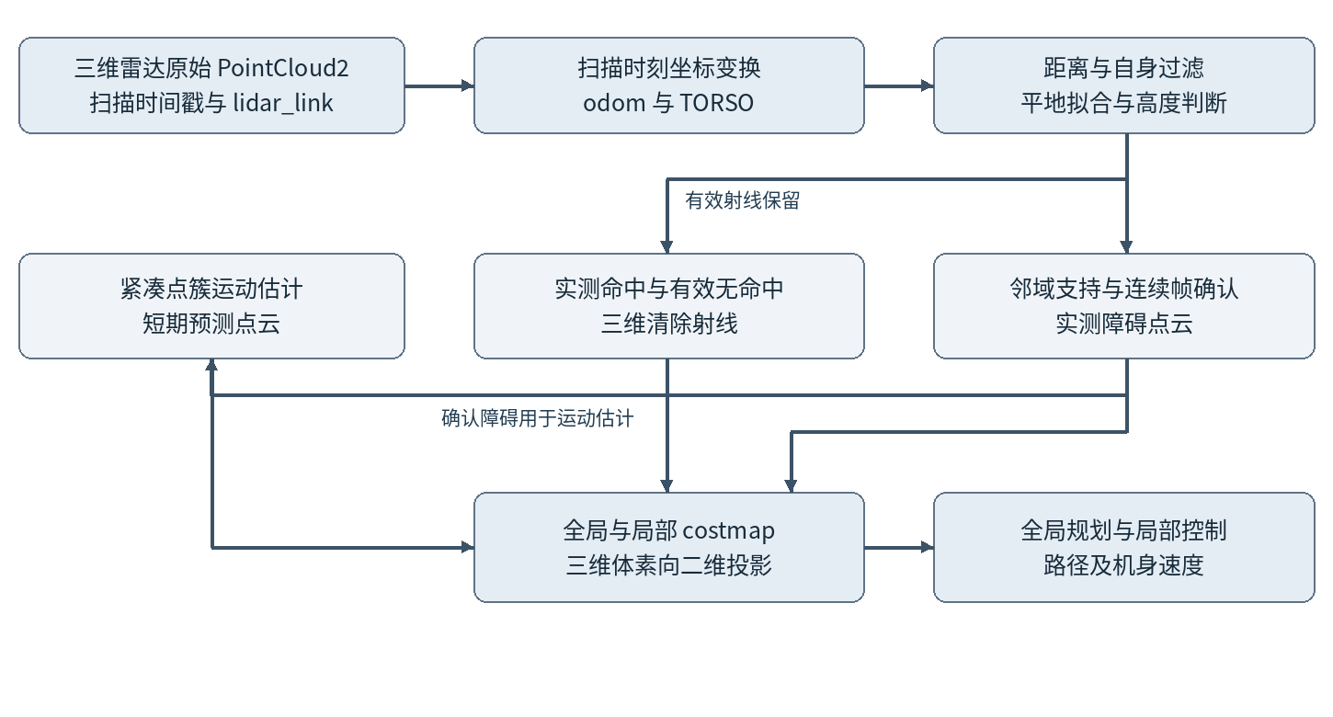
图2 三维感知到二维导航的处理链路示意

5.2 扫描时间与坐标变换
点云坐标最初属于lidar_link。感知节点根据点云时间戳查询odom、TORSO和base_footprint变换，把同一回波分别用于世界高度判断、自身过滤和二维投影。只处理最新待处理帧，超过约0.3仿真秒的点云被丢弃，避免消息积压使地图落后于机器人位置。
这一处理对四足机器人尤其重要：身体俯仰会改变激光束相对地面的方向。如果直接以雷达自身z值判地面，身体一倾斜，远处地面可能被错误地标为障碍。扫描时刻变换可以降低这类误差，但仍依赖TF时序和运动状态正确，不能消除所有仿真离散误差。

5.3 自身过滤与平地拟合
自身过滤在TORSO坐标中采用有界区域，排除机器人身体和安装附近回波，防止机器狗把自己当成障碍。有效距离判断排除过近、超量程及无效测量。地面处理采用受约束的平面拟合，而非对任意点云套用一个不受限制的地面模型。
平面拟合要求至少80个分散地面样本、X和Y方向各约2米跨度、坡度不超过0.035，且雷达脚下高度偏差不超过约2厘米。若证据不足，暂停该帧标记与清除，持续失去新数据会影响costmap新鲜度。这样的约束是为了避免把箱顶或其他平面错误当成地面，不代表已经支持一般坡道、台阶或崎岖地形。
对于低回波，当前还加入每米约3毫米的距离不确定带。距离越远，离散射线与姿态投影引起的高度误差可能越明显；不确定的贴地点不直接作为确定障碍，也不随意打上地面清除标记。低小障碍与误检抑制之间存在取舍，后续需要更多尺寸和距离的测试。

5.4 障碍支持与连续帧确认
候选障碍点先按约8厘米的三维网格检查邻域回波支持，要求附近至少3个支持点，再在相邻两帧的XY邻域中确认。这样能够降低孤立点和短暂地面误差造成的伪障碍，但也引入约一帧确认等待，并可能过滤远距离稀疏小物体。该规则不是语义识别：系统没有知道某一簇就是“箱子”，也没有自动补全长方体背面。[7]
通过确认的点发布到/lite3/perception/obstacles。原始有效命中端点仍可作为射线清除信息保留，标记与清除来源分开。由此产生一个需要评估的工程问题：标记要多帧支持，清除依照射线执行，二者确认强度不同；它是当前地图波动的待查因素之一，尚未被证明为现场根因。

5.5 三维体素向二维障碍地图投影
每个二维格子对应一列不同高度的体素。当前mark_threshold=0意味着该列只要仍有有效标记体素，就可以投影为二维障碍。全局与局部地图都融合StaticLayer、FlatGroundVoxelLayer、ForecastLayer和InflationLayer；全局另外包含RoutePenaltyLayer，用软代价暂时降低近期失败路线的吸引力。
静态地图表示原本知道的墙体和货架；实测层记录雷达观察；预测层表示短期未来占据估计；膨胀层在障碍周围产生代价梯度。RViz中紫色、青色和粉色与显示配色、代价值有关，不能只凭颜色认定所有区域都绝对禁止通行。可通行性还取决于机器人轮廓和控制器对相应代价的处理。
当前轮廓基础矩形为0.80×0.36米，每侧padding为0.07米，保护外沿约0.94×0.50米；膨胀半径0.60米并不等于把障碍外60厘米全部设为实体碰撞区。保护轮廓、膨胀代价和缓冲限速承担不同职责，随意缩小任一参数可能暂时让路线出现，但不等于真实机身能够安全通过。

5.6 障碍清除与遮挡保留
清除依赖有效射线经过的空间，而不是“这一帧没有看到旧点”这一事实。射线遇到更近的物体就停止，后面没有被观察到的空间应保留历史记录；只有射线实际穿过旧障碍所在的三维体素，才有清除依据。从箱子顶部或侧面绕过的射线，只说明上方或旁边空闲，不能据此把下方或背面的整列清空。
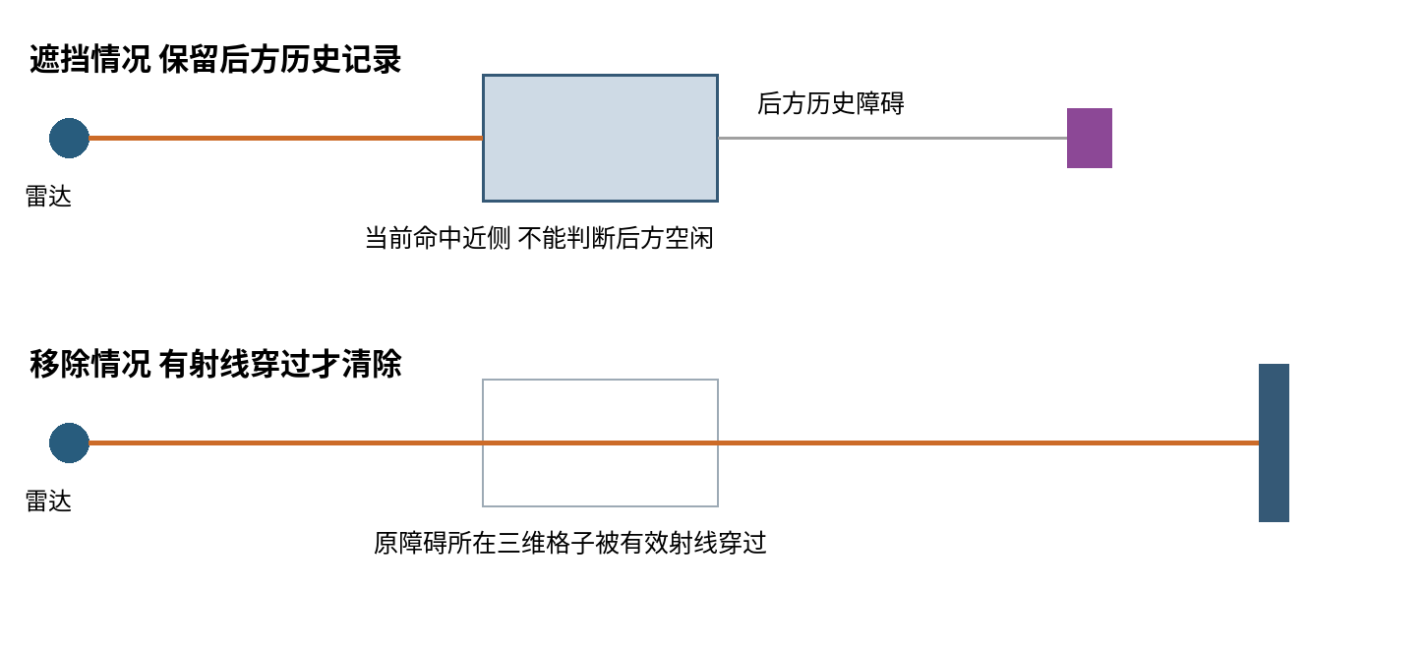
图3 遮挡保留与可见空闲清除的几何区别 原理示意而非实测点云
开发中曾复现箱子移除后高处体素仍残留的问题。原因之一是Gazebo用带符号Inf和部分零轴NaN表示有效无命中量程，旧过滤器仅保留有限XYZ，导致丢失可清除旧体素的空闲射线。现版本仅对已验证的720×31扫描布局和符号模式恢复量程端点，作为clearing-only信息；任意NaN、损坏测量和自身遮挡方向不能被补成空闲。
FlatGroundVoxelLayer在原生体素清除基础上，仅对明确标记的平地端点补偿端点退让，避免地面附近残留。有效无命中恢复解决了一个已复现机制，但当前移动观察多箱时仍存在记录波动，所以不能把固定雷达位置下通过的遮挡测试写成所有移动视角均已正确。

5.7 动态障碍的短期预测
运动预测从已确认的世界坐标点中构建约8厘米XY连通网格，筛选紧凑点簇，通过近邻匹配关联相邻帧，保留最多9帧历史。至少6帧且跨度不少于0.5仿真秒后，拟合中心位置随时间的线性变化，估计速度。只有速度约0.08至0.8m/s、拟合残差不超过约0.035米、可见边界变化相对一致时才输出预测。
短期运动近似 p(t + Δt) = p(t) + v · Δt
预测时域为2.5仿真秒，每0.25秒生成一段未来占据并增加约0.10米余量，独立ForecastLayer对过期预测进行清理。该算法不使用Gazebo中箱子的真实速度直接作弊，也没有完整类别识别、人员意图估计或可靠多目标追踪。遮挡导致可见表面变化可能被误认为平移，因此代码额外检查对侧边界和外形一致性，仍需现场验证。

六 任务设置与路径规划

6.1 任务输入与起点处理
任务目标由map坐标系中的x、y和偏航角构成。终端简化命令navigate X Y YAW默认把角度按度解释；底层NavigateTask.goal_yaw字段使用弧度。两种入口的单位不同，报告和演示中必须明确标注。目标需为有限数值、落在地图有效范围，并满足现有地图和任务校验要求。
默认从机器人实际当前位置规划，用户不必每次手填起点。Action同时保留check_start及start_x、start_y、start_yaw，可在需要时核对填写起点与实际位置是否一致；不一致应返回START_MISMATCH。该接口是校验，不会把机器人瞬间搬到指定坐标，也不是定位纠错算法。回到出发点的本质是把已保存的实际起始位姿作为新的目标。

6.2 总开关与任务生命周期
导航总开关默认关闭。明确开启后，系统才接受终端或Gazebo选点导航；成功到达后可等待下一个目标，失败或停止按既有规则清理并保留停止锁定。忙碌期间点击不会把多个目标自动排队，重复选点消息按时间戳去重。重新开启总开关不应恢复上一个任务的旧目标。
任务状态包括规划、跟踪、等待障碍、恢复和结束清理等阶段。mission_manager通过Action反馈当前位姿、剩余路线距离和重规划次数；结束结果包含分类编号、说明、最终位姿和重试次数。BLOCKED表示在有限恢复约束下未恢复可执行运动，并不自动证明发生了物理碰撞或环境永久不可达。
表7 任务层结果编号
编号 | 任务结果 | 含义
0 | SUCCESS | 满足任务到达条件
1 | NO_PATH | 当前地图与配置下初始规划无路
2 | BLOCKED | 恢复预算耗尽等条件下仍无法继续
3 | INVALID_GOAL | 目标数据或位置不合法
4 | START_MISMATCH | 启用起点校验且与实际位置不符
5 | MOTION_FAILED | 按任务实现判定的运动失败
6 | TIMEOUT | 超过任务时限
7 | CANCELED | 用户取消或停止终止任务
8 | SYSTEM_ERROR | TF、通信或其他系统级异常

6.3 已知地图上的全局规划
全局规划默认使用Smac State Lattice。它在离散的(x,y,θ)状态中，以预生成运动原语连接可执行状态，再采用A*搜索框架寻找代价较低的路线。相比只把机器人中心当一个点的二维搜索，状态格能够检查矩形机身随方向变化的占据，减少“中心线能过、身体却过不去”的路线。[4]
A*可用f(n)=g(n)+h(n)理解：g累计已经走过的搜索代价，h估计剩余代价。本项目代价考虑路程、障碍附近代价和转向等因素，并非单纯追求时间最短，也不承诺在任意离散配置中获得真实世界绝对最短路线。具体代价和启发式由Nav2实现，参数权重是工程调优结果。
搜索排序指标 f(n) = g(n) + h(n)
bringup在MPPI默认模式下选择安装包的5厘米分辨率Omni运动集，备用RPP模式选择diff运动集。规划轮廓使用含padding的矩形；最大规划时间配置3秒，未知区域不允许通行，cost_penalty为3、rotation_penalty为5，当前关闭额外平滑。Omni原语支持与四足横移能力相匹配的机动，但实际RL仍须验证能够执行。[6]
需要强调，全局规划查询的是全局costmap，不只查询原始/map。因此后来加入的箱子即使没有写进PGM，只要被雷达层记录，也可以影响下一次全局规划。静态地图中原本就存在的货架会在初始规划时被绕开；动态感知的价值在于处理原图之外或随时间变化的障碍。

6.4 局部控制与路径跟随
局部地图以odom为参考，采用4×4米滚动窗口，更新频率5Hz，控制器输出频率20Hz。MPPI每次围绕当前控制序列采样1500组候选，按60个0.05秒步长展开约3秒的预测，综合碰撞、障碍距离、目标接近、路径跟随、朝向和运动约束评分，以代价相关权重更新控制序列，执行当前一步后继续滚动优化。[5]
MPPI不是从所有候选中简单挑出唯一最小代价轨迹，也不是训练一个新的神经网络。它使用机身运动模型预测短期位姿；对本项目，运动模型选Omni，允许前后、侧移和偏航。模型中的速度并不保证RL立即实现，因此额外停止/过渡轨迹检查和实际里程计反馈仍然必要。
Rotation Shim在路径要求的身体朝向与当前朝向相差较大时先进行转向辅助，当前进入阈值约0.785弧度，退出阈值约0.35弧度，转速参考0.6rad/s。它依照路径朝向，而不是在任何目标位于身后时都强制掉头，因此目前仍可能采用后退或横移。
距目标约0.65米时，包装器尝试使用RPP进行最终接近，必要时退回MPPI机动后再尝试。RPP通过前视点和曲率关系产生跟随命令，便于近目标阶段稳定控制。局部到达判定约为位置0.20米、角度0.20弧度，任务最终判定约为0.25米和0.25弧度；同时检查朝向可避免曾经经过目标后漂离仍被认定成功。

6.5 受阻恢复与后台更优路线
局部避让优先尝试在当前位置持续生成可行速度。当任务约3实际秒内既未平移0.10米也未转向0.20弧度，或收到可恢复控制失败时，任务节点暂停导航来源，取消旧子任务，等待地图变化并从实际位置重新规划到原目标。首次等待约0.5秒，连续受阻时等待递增至最多2秒，恢复预算最多5次，总任务时限120实际秒。
近期失败路段被加入半径约0.18米、代价200、持续约12实际秒的软偏好层。目的是在有替代路线时减少反复选择同一受阻走廊，不是把失败原因推断成真实物体。TF错误等系统问题需要区别处理，不能靠无限重新规划掩盖。
此外，后台路线优化约每2实际秒请求一次同目标候选路线，当前FollowPath继续执行。比较新旧路线从实际当前位置起的剩余几何长度，需至少缩短0.5米且15%才交接；距目标1米内不更新。超时、起点偏差、终点不符等情况保留原路线。交接采用FollowPath原生抢占，不消耗受阻恢复次数。
受阻恢复和更短路线优化是两个机制：前者解决“当前走不了”，可能需要更长绕路；后者解决“原障碍已移开，是否可以走近路”。当前捷径没有额外连续稳定确认，地图短暂波动可能被放大为路线变化，因此地图稳定性与换路策略仍是后续重点。

6.6 Gazebo中的目标与动态箱子交互
Lite3TargetPicker扩展为“Lite3导航与动态障碍”双用途面板。导航页用于地面选点和坐标查看；动态箱子页设置长宽高、移动速度，在地面生成真实可碰撞模型，再通过WASD或方向按钮按住移动、松开停止。默认边长0.4米、速度0.15m/s，尺寸范围0.1至2米，速度范围0.05至0.5m/s。
箱子W/S沿世界±X，A/D沿世界±Y，不随相机或箱体朝向变化。失焦、切页、空格、窗口退出等均停止控制，服务端另设约300毫秒指令断流停车。面板使用专属UUID和Gazebo Transport，只控制自己生成的箱子，不向机器狗/cmd_vel或/nav_cmd_vel发送指令。箱子接近或移走后，机器人仍需依赖雷达感知，而不是面板直接把几何真值注入costmap。
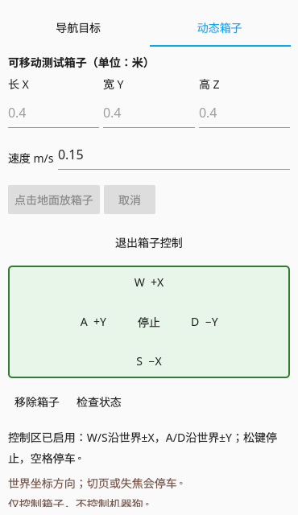
图4 双用途面板预览 来自离屏Qt测试 并非完整导航实走截图

七 任务结果与总结

7.1 阶段成果
项目从模型显示和独立运动验证逐步发展到完整目标导航。现有成果包括六包工程结构、统一启动、机器人关节与TF同步、ROS速度到RL的接口、预制地图与真值定位、任务Action、全局规划、局部控制、三维障碍感知、有限恢复、路线优化及Gazebo图形化交互。代码、资源、操作手册和精选开发证据已保存在私有GitHub仓库，提交14d56d9包含380个文件。
本项目把现有模型、运动策略与导航组件集成为可操作、可复现的系统。主要工程工作包括：Gazebo与官方部署的接口适配；手动/导航互斥及多层停止；任务级反馈和分类结果；三维感知到二维地图的处理；全轮廓规划与控制包装；异常恢复和后台路径交接；可独立控制的动态障碍GUI。

7.2 实验方法与证据范围
测试分三层。第一层为几何和协议单元检查，用确定输入验证过滤、时间处理和任务交接；第二层使用真实Gazebo雷达、原生Nav2和合成或固定里程计验证模块链路；第三层运行真实Gazebo机器人和RL，观察到达及接触。三层测试互相补充，但第二层没有机器狗执行，不能用其路径更新通过代替第三层避障成功。
仓库保存成功与失败的日志、JSON、配置和源码指纹。本报告中的数值取自对应记录，每一行仅描述该次条件；不同日期之后修改了保护轮廓、控制器和感知策略，因此不能把所有结果合并成一个最新版本的成功率。[8]
表8 阶段测试结果与验证范围
实验记录 | 条件与范围 | 记录结果
ROS到RL基础运动 | 早期平地Gazebo与RL闭环 | 前进约1.06米；停发或发送端退出后停止
仓库临时箱子  2026年10月18日较早配置 | 目标(4,3.5,0rad)，途中加入测试箱；真实机器人与RL | SUCCESS，恢复1次；791条接触数据，测试箱接触计数0
持续横穿与转向  2026年10月18日较早配置 | 空地移动箱子及追加90°目标；真实机器人与RL | 两个任务SUCCESS；主任务恢复5次；450条接触数据，测试箱接触0
高箱移除清除 | 独立雷达与双costmap，不启动机器狗或RL | 7项检查通过；该次移除后约0.52实际秒清除
清除到路线更新 | 真实雷达、Smac、MPPI，静止合成里程计 | 路线3.4505米降至2.3273米，约缩短32.6%；更新1次
双用途GUI | 真实QML交互及独立Gazebo物理，无机器狗 | 两项CTest通过；位移、碰撞、松键及断流停止
感知单元复查  2026年10月19日 | 地面、投影、确认、预测和无命中语义 | 28项通过；不代表现场地图波动已解决

接触计数为零仅说明当次有效接触数据中没有记录测试箱与机器人接触，不等于证明机器人与整个环境完全无碰撞。清除延迟和路线缩短为单场景测量，不作为任意负载、任意角度的性能保证。移动箱子用满5次恢复说明系统能够在该次情况下到达，也表明持续通行的稳定性仍有改进空间。

7.3 典型问题与迭代过程
表9 典型问题与迭代结论
问题现象 | 分析与修改 | 当前结论
有实体但mesh缺失 | 将模型资源安装到包share并设置Gazebo资源搜索路径 | 基础加载已解决，保留路径与依赖说明
策略启动但不走 | 排查UDP绑定、接管状态与RL状态机 | 接口链路可运行；重复启动会争用固定端口
切入RL后出现NaN | 初始化上一动作并调整策略初始化时序，拒绝非法包 | 对应适配已保存，不声称消除所有并发风险
有路径却无法执行 | 完整矩形轮廓、Lattice与Omni运动集，增加局部检查 | 冻结图及若干实走改善，仍可能受阻
箱子移走还绕空气 | 恢复有效无命中清除射线，增加后台更短路线交接 | 已复现机制的隔离链路通过
新增箱子边沿闪烁 | 需分离实测、清除、预测及TF，移动观察角度复现 | 根因未确认；目前未修复

另一个重要经验是错误码必须结合上下文解释。Smac的起点受阻可能来自当前原语没有可扩展动作，并非必然已经碰撞；任务BLOCKED可能是进展不足或恢复预算耗尽；全局有路线也不保证局部速度在实际RL响应下可安全执行。盲目扩大重试次数或缩小轮廓，可能隐藏问题而增加风险。

7.4 当前未解决问题
当前最突出的问题是：机器狗移动或转弯观察多个新增箱子时，全局costmap中部分边沿出现消退与重新出现，可能使后台优化先选择看似更短的路线，随后又因障碍重新出现而绕行。一次约12秒的只读采样收到11帧全局图，168个格子至少两次切换致命与非致命状态，个别6次。但合并图还包含预测层，且没有保存逐帧原始数据，因此不能据此确定全部变化均为遮挡误清除。
遮挡区域应保留，只有有效射线真正穿过旧三维占据才清除，这是后续验证准则。需要同时检查原始回波、过滤后标记、清除射线、扫描时刻TF和各图层，建立移动视角下的多箱对照实验。现阶段尚不能确认问题来自射线几何、离散体素、标记确认还是预测层，需要逐层取证并完成对照实验。
其他限制包括：低速度下RL响应不足、保护轮廓重叠后不能自动脱困、后方目标不一定先转身向前、平地过滤不支持复杂坡面，以及缺少多场景大样本统计。真实机器人部署还需独立标定传感器、动力学、定位与安全系统，当前仿真项目不能直接移植为工业现场可用产品。

7.5 后续工作
第一，优先提高地图稳定性。以固定箱体、移动观察视角和遮挡解除为对照，验证障碍保留与清除；在有证据后修复对应机制，并为“新出现的捷径”评估稳定确认，避免瞬时空闲引起反复换路。
第二，完善动态障碍实验。利用GUI控制箱子横穿、迎面接近、短暂封路和移走，记录最小间距、到达误差、恢复次数、任务耗时和接触。每种场景重复测试并锁定参数版本，建立可比较的回归集合，而不是只保留一次成功视频。
第三，增加SLAM实时建图。当前三维雷达可生成二维/scan，为二维SLAM提供数据基础；仍需验证扫描平面、时间、TF和运动畸变，并明确/map及map到odom的发布职责。接入SLAM后不能同时运行相互冲突的地图与定位发布者，也不能把当前真值定位结果当作SLAM效果。
第四，扩展自然语言任务入口。例如“去仓库入口”“回到起始点”“停止导航”和“查询进度”，先转换为可校验的目标或任务意图，再调用既有Action或Service。歧义目标需要补充确认，地点名称需要与坐标表关联；输入不能直接绕过总开关、停止锁定和合法性检查。具体模型、离线或在线方式尚未选择，目前没有实现相关节点和API依赖。
第五，在基础稳定后研究轻度起伏和危险地形。需要重新验证地面分离、机身高度、足端支撑与策略通行能力，再决定哪些区域标为不可通行。更完整的自训练流程可作为后续研究，但不能假定训练一次就能自动解决所有台阶和导航问题。

7.6 课程总结
本项目把ROS2中的package、node、Topic、Message、Service、Action、TF和launch等知识落实到一个能够执行目标任务的四足仿真系统。开发过程说明，导航可靠性来自感知、地图、规划、控制与执行之间的一致性，而不是某一个算法单独运行成功。当前已经具备课程演示和继续扩展的工程基础，同时保留对未解决问题的明确记录。下一阶段将以稳定、可复现的避障行为作为主要目标，再逐步增加交互智能和自主建图能力。

参考资料
[1] 项目仓库及当前架构 STAR-626 版本14d56d9 2026年10月19日
查看来源
[2] DeepRoboticsLab deep_robotics_model 官方模型仓库
查看来源
[3] DeepRoboticsLab Lite3_rl_deploy 固定部署版本
查看来源
[4] Nav2 Jazzy Smac Planner 官方算法说明
查看来源
[5] Nav2 Jazzy Model Predictive Path Integral Controller 官方配置文档
查看来源
[6] 项目规划与控制参数 controller_mppi.yaml 和 planner.yaml
查看来源
[7] 项目感知实现 点云处理与体素插件
查看来源
[8] 项目开发证据归档 成功用例 失败过程及验证范围
查看来源
[9] PalashMendhe robotics-amr-ws 仓库场景来源版本
查看来源
[10] 项目NavigateTask接口定义
查看来源
项目仓库为私有，访问上述项目文件需仓库权限。第三方版权和许可原文见仓库THIRD_PARTY_NOTICES.md及对应资源目录。

附录 复现实验与演示操作

A.1 恢复与构建
以下命令适用于本机ma用户，已安装Ubuntu 24.04和ROS2 Jazzy。新电脑需先取得私有仓库访问权限，并按仓库external/lite3_rl_deploy/README.md恢复指定官方部署版本、应用补丁和校验策略。已有同名目录时不要直接覆盖。
source /opt/ros/jazzy/setup.bash
cd /home/ma/lite3_ws
rosdep install --from-paths src --ignore-src --rosdistro jazzy -r -y
colcon build
source /home/ma/lite3_ws/install/setup.bash
除ROS-Gazebo桥接、RViz等依赖外，本版本需Smac、MPPI和Rotation Shim组件。工作空间构建不会自动恢复外部RL完整上游源码；必要源码快照只是固定修改的恢复依据。构建含动态库时先退出正在加载它们的旧Gazebo。

A.2 两个终端启动与发送目标
终端1负责保持系统运行，等待READY并确认模型与地图正常。
source /opt/ros/jazzy/setup.bash
source /home/ma/lite3_ws/install/setup.bash
ros2 launch lite3_navigation bringup.launch.py
终端2用于交互。下面坐标仅为仓库示例，发送前确认当前位置、地图和通道安全；最后一个0表示0度。
source /opt/ros/jazzy/setup.bash
source /home/ma/lite3_ws/install/setup.bash
ros2 service call /lite3/get_navigation_state std_srvs/srv/Trigger '{}'
ros2 service call /lite3/set_navigation_enabled std_srvs/srv/SetBool '{data: true}'
ros2 run lite3_navigation navigate 4.0 3.5 0

A.3 观察与停止
RViz同时观察机器人、全局/局部costmap、雷达和/lite3/navigation_path。Gazebo中选导航目标或在动态箱子页放置箱体；箱子控制只影响箱子。出现异常时优先停止导航，不通过连续重复发目标绕过故障。
ros2 service call /lite3/set_navigation_enabled std_srvs/srv/SetBool '{data: false}'
结束演示时先关闭导航，再在终端1按Ctrl+C等待整套系统退出。再次启动前确认旧Gazebo和RL已退出。固定UDP端口20001、30010、30011由运行系统使用，不要在另一套测试中同时占用。完整命令、状态解释及当前限制以仓库docs/TERMINAL_COMMANDS.md为准。

